Інтегрований урок у 3 класі

**Тема дня: І від малого може бути велика користь**.

**Мета:** продовжити роботу над особистісним розвитком учнів, формуванням їх соціальних та життєвих компетентностей на основі засвоєння різних видів соціальної діяльності, зокрема, розширити знання учнів про моральну сутність доброти на основі читання зразків української народної творчості та творчості народів світу,вибираючи та застосовуючи під час читання мовленнєві засоби виразності. Спонукати до виконання загальнолюдських правил суспільного життя, викликати бажання творити добро і уникати злих вчинків, наводити власні приклади доброти. Сприяти осмисленню та розумінню дітьми переваг духовних цінностей. Підвести до висновку, що добро перемагає зло. Заохочувати учнів до висловлень власних оцінних суджень морального та естетичного характеру про події, вчинки персонажів з урахуванням внутрішнього стану героя на основі прочитаних творів та спостережень за творами мистецтва.

Розвивати зв’язне мовлення шляхом побудови усних та писемних висловлювань з урахуванням ситуації мовлення; збагачувати словниковий запас дітей яскравими образними висловами; розвивати вміння насолоджуватись творами образотворчого мистецтва, аналізувати їх.

Формувати ціннісне ставлення до людей: виховувати зерна доброти, людяності, справедливості, щирості людської душі, поваги один до одного, бажання жити з усіма в мирі, прагнути до збереження доброзичливої атмосфери в класі.

**Тип уроку**: урок засвоєння нових знань.

**Обладнання**: демонстраційні предметні малюнки, підручники з літературного читання,картки для парної та групової роботи,сюжетні малюнки за змістом казки; пластилін, дощечки для ліплення, стеки, серветки для витирання рук; фотозображення скульптур тварин, зразки дрібної пластики.

**Які уроки інтегровані**: літературне читання, українська мова , Я у світі, образотворче мистецтво.

**Хід уроку**

**І. Орієнтація, мотивація діяльності**.

1. ***Хвилинка емоційного настрою.***

Стали, діти, підтягнулись,

Один одному всміхнулись.

На урок старання не забудьте взяти,

Сіли всі рівненько, будем працювати.

1. **Правила уроку:**

* Правило піднятої руки
* Дружня співпраця
* Уважно слухати вчителя і товариша
* Активно і творчо працювати.

**ІІ Цілепокладання**

1. ***Повідомлення теми , мети, завдань уроку.***
2. ***Визначення очікуваних результатів.***
3. ***Відгадування загадок. Мотивація навчальної діяльності.***

Кулька-малявка шастає під лавку,

Крихти підбирає, від кота втікає. (мишка)

Пазуристий він, гривастий,

Як збирається напасти,

Рикне – ох і лютий рев!

Відгадали? Так, це…(лев)

**ІІІ.Цілереалізація**

1. **Актуалізація й корекція опорних знань**

* Розгляд малюнків-відгадок. Бесіда (прийом «Вільний мікрофон»)

-Ось такими побачили цих тварин поет та художник.

-А що ви можете сказати про них?

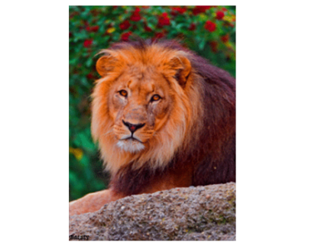 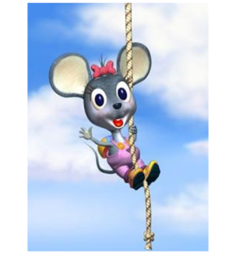

Лев Мишка

Великий маленька

Сильний безпомічна

Сердитий ляклива

Грізний слабка

Могутній …

Цар звірів…

* Створення проблемної ситуації

_Де, на вашу думку,можуть зустрітися лев та мишка? Чому?

-Що таке казка?

-Якими бувають казки?

Які казки ми вже прочитали?

Чим казка відрізняється від звичайної розповіді?

1. **Сприйняття й усвідомлення навчального матеріалу, осмислення зв’язків і співвідношень в об’єктах вивчення.**
2. Читання болгарської казки «Сильний лев і маленьке мишеня» декількома учнями вголос.
3. ***Бесіда для перевірки первинного сприймання:***

-Хто є головними героями казки?

-Яке лихо спіткало лева?

- Чому мишеня не відразу допомогло левові?

- Скільки разів воно пропонувало допомогу?

-Як називається така особливість казки?

- Чим закінчується казка?

1. ***Фізкультхвилинка «МИ йдемо полювати на лева»***

-Ми йдемо полювати на лева,

Ми нічого не боїмося.

* Ой, що це?
* Це болото – чап, чап, чап, чап.
* Ой, що це?
* Це море – буль, буль/ буль, буль.
* Ой, що це?
* Це – поле – туп, туп, туп, туп.
* Ой, а хто це? Такий великий, пухнастий…
* Та це ж лев!
* Швидко додому!
* Через поле – туп, туп, туп, туп.
* Через море – буль, буль, буль, буль.
* Через болото – чап, чап, чап, чап.
* От ми і вдома, зачинимо двері!
* Ми хоробрі, ми хороші, ми молодці!

1. ***Словникова робота (робота в парах)***

З’єднати слова з їх значеннями

**Картка 1**

Ланцюг шум

Зиркнуло цеп

Гамір осоромився

Зганьбився глянуло

**Картка 2**

Мовило неважливий

Скоїлось сильний

Дужий сталось

Нікчемний сказало

**Картка 3**

Мотузка визирнуло

Виткнулося турботи

Всяк шворка

Клопіт кожен

1. ***Вдосконалення навички читання (робота в групах)***

* Обєднання в групи за номерами карток
* Робота в групах

**І група**

-Знайдіть і прочитайте уривок тексту, в якому розповідається, як поводився лев, потрапивши в неволю. Охарактеризуйте його поведінку одним словом.

**ІІ група**

-Знайдіть і прочитайте уривок казки, який розкриває внутрішній стан лева, коли мишеня пропонувало йому свою допомогу. Охарактеризуйте його стан одним словом.

**ІІІ група**

-Знайдіть і прочитайте уривок казки, який ілюструє думки царя звірів після визволення з неволі. Охарактеризуйте його стан одним словом.

1. ***Бесіда за виконаними завданнями:***

-Як змінювався внутрішній стан лева?(лютий, розгублений, спокійний)

- Що називають ці слова?

Коли ми переважно вживаємо слова-ознаки предметів?

-Отже, ми можемо словами малювати.

1. ***Динамічна хвилинка «Африканський дощ»***
2. ***Спостереження за текстом описом. Виділення його істотних ознак.***

Цар звірів поважно лежав під деревом. Його зелені очі були прикриті. Здавалося навіть, що він спить. Шерсть, коротка на самій голові, довгими хвилями спадала на міцну шию звіра. Було таке враження, що хтось навмисно зробив левові модну зачіску.

1. ***Бесіда***

- Назвіть слова, які допомогли нам впізнати лева.

- Якою частиною мови є ці слова?

-З чим порівнюється грива звіра?

- Чим цей текст відрізняється від тексту-розповіді?

- Яка його мета?

- Отже, текст-опис – це словесне зображення предмета, істоти, явища, тощо.

- Чи можна було інакше описати лева?

1. ***Складання текстів- описів за поданим планом та початком. Добір заголовка.(робота в групах)***

**І група**

Одного разу, сидячи у своїй нірці під дубом, я почула страшенний рев. Визирнувши, я побачила звіра. Він був…

**План**

1. Який за розміром, кольором?
2. Яка шерсть, голова, тулуб?
3. Які лапи, хвіст?
4. Як поводився?

**Слова для довідки:**

Великий, могутній, світло-коричнева, гладенька, волохата, коротка, довгий, гриваста, міцні, з китицею, лютий, реве, гребе, пручається.

**ІІ група**

Піймав мене якось мисливець і прив’язав мотузкою до дуба. Я довго пручався, ревів і гріб землю, як раптом побачив перед собою тваринку. Вона була…

**План**

1. Яка за розміром, кольором?
2. Яка голова, тулуб?
3. Яка мордочка, лапи, хвіст?
4. Як поводилась?

**Слова для довідки**:

Маленька, слабосила, сірого кольору, видовжена, з великими вухами, очі, як намистинки, короткі, з рожевими подушечками, довгий, допитлива, тремтить, пищить.

**ІІІ група**

**Відредагувати текст:**

Потрапивши у пастку, лев був спокійним. Розуміючи, що може стати посміховиськом, почав почуватися розгубленим. Далі звір лютував, що його врятувало маленьке мишеня. Нарешті, лев почав мучитись, зрозумівши життєву істину.

1. ***Визначення головної думки казки. Бесіда:***

* То яку життєву істину зрозумів лев? Висловіть власне ставлення.
* Чого навчила маленька мишка великого лева?
* Тлумачення слів добро, доброта, милосердя(робота в групах)

**Добро** – благо, корисна справа, гарний вчинок.

**Доброта** – чуйність, прагнення робити добро іншим.

**Милосердя** – співчуття, добре, співчутливе ставлення до кого-небудь.

1. ***Опрацювання статті підручника «Людина має творити добро» - с.77***
2. ***Складання прислів’їв (робота в групах***)

З окремих слів скласти прислів’я, пояснити їх значення.

**І група**

Завжди, одинокі, люди, злі.

**ІІ група**

В, годину, лиху, добру, людину, пізнаєш.

**ІІІ група**

Від, мушки, і малої, користь, велика, бути, може.

-Яке з цих прислів’їв найточніше пояснює тему уроку?

* Чи залежить доброта та милосердя від великої сили? Чому?
* Хто зображений в образах Мишки та Лева?
* Як на вашу думку, чи всі люди однакові?
* Чим ми відрізняємося один від одного?

1. ***Динамічна пауза(робота в групах)***

**І група** – пошикуватися за зростом (від найвищого до найнижчого)

**ІІ група** – пошикуватися за кольором волосся (від найсвітлішого до найтемнішого)

**ІІІ група** – пошикуватися за кольором очей (від найсвітліших до найтемніших)

1. ***Продовження бесіди***

* На що ви звертали увагу, коли шикувалися?
* Тобто, ми звертали увагу на зовнішній вигляд, наше перше «Я».
* Чи можете ви за зовнішнім виглядом сказати, чи є людина доброю? Щедрою? Або навпаки? Чому?
* Якою побачив Лев Мишку?
* Те, що ми відразу не можемо побачити в людині – це його друге «Я», внутрішній світ.
* Чи однаковий внутрішній світ мали Лев та Мишка?
* З чого це видно?

Чи змінився внутрішній світ лева після пригоди? Доведіть.

1. ***Узагальнення і систематизація знань, застосування їх у різних ситуаціях, наближених до життєвих.***
2. ***Виразне читання в особах з метою передачі зміни внутрішнього стану лева.(робота в групах за алгоритмом)***

**Алгоритм**

* Підготуйтесь до читання в особах
* Розподіліть ролі
* Визначте репліки
* Пригадайте внутрішній стан героя в момент мовлення
* Прослухайте інтонацію один одного
* Прочитайте в особах

1. ***Робота з ілюстраціями до тексту***

* Добір відповідної ілюстрації до кожного прочитаного уривка.
* Визначення зайвої ілюстрації. Аргументація вибору.
* Розташування ілюстрацій в потрібній послідовності.
* Переказ казки з опорою на ілюстрації.

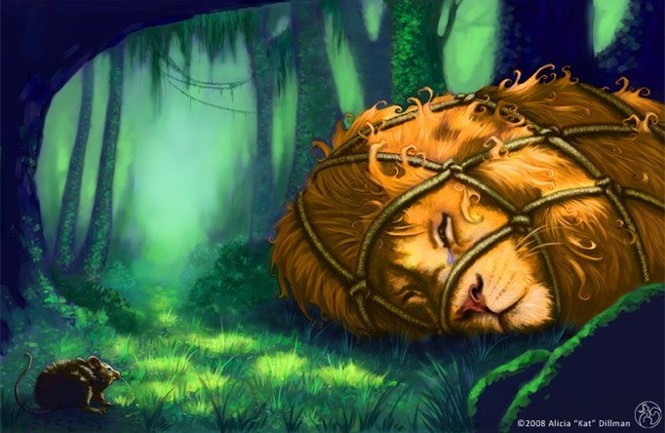

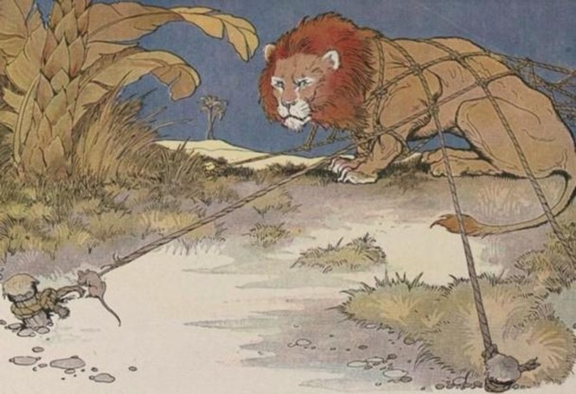

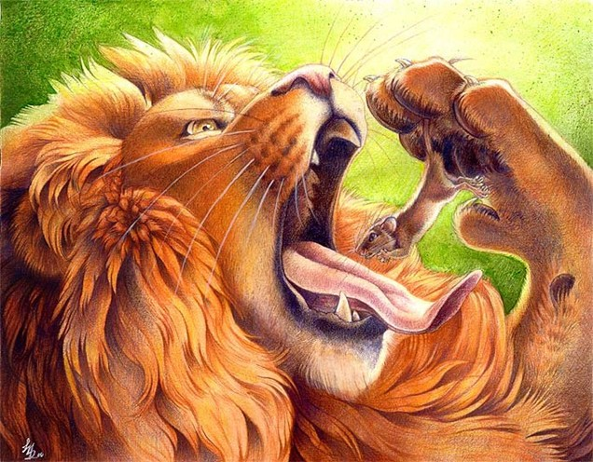

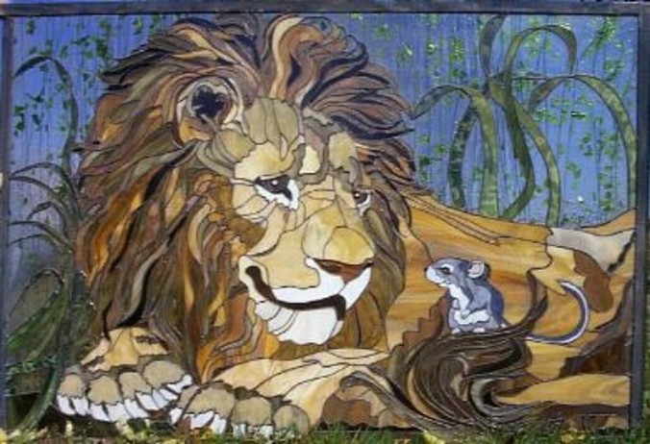

1. ***Продовження бесіди***

* Чому Мишка змогла допомогти Левові?
* Вона добре розуміла свої почуття, тому і змогла допомогти, врятувати життя.
* Гра « Так, ні.»   
  - А зараз ми пограємо!   
  Умови гри. Якщо людина повинна робите те, про що я казатиму ви говорите так, а якщо ні, то говорите ні.   
  - Бабусі хлопчик допоміг.   
  Він, діти, добрий хлопчик? (так)   
  - Тепер усі скажіть мені:   
  У сварці жити добре? (ні)   
  - А як немає забіяк,   
  Тоді усім прекрасно?(так)   
  - А як серця у всіх ясні,   
  То вам погано, діти? (ні)   
  - Співає хлопчик гарно як,   
  А вам подобається? (так)   
  - А як обличчя всіх пісні,   
  Похмурі, злі? Вам добре? (ні)   
  - Реве і трощить все чудак,   
  Це теж погано, діти? (так)   
  - Тоді і ще скажіть мені:   
  Як діти б’ються добре? (ні)   
  - Звичайно, краще в мирі жити   
  І з усіма дітьми дружити,   
  Щоб всі веселими були,   
  У мирі й злагоді жили!
* Як люди можуть зберігати пам'ять про когось дуже важливого в їхньому житті, або того, хто зробив багато гарних справ?
* Як ви гадаєте, чи існують скульптурні зображення тварин?

1. ***Інформаційна хвилинка, підготована учнями***

* У багатьох країнах та містах світу встановлено скульптури тварин. Всі вони мають свою цікаву історію
* У місті Новосибірськ, що в Росії, є пам’ятник лабораторній мишці. Його встановили науковці як вдячність тварині за те, що людство має можливість використовувати мишей для вивчення хвороб і розробки ліків.

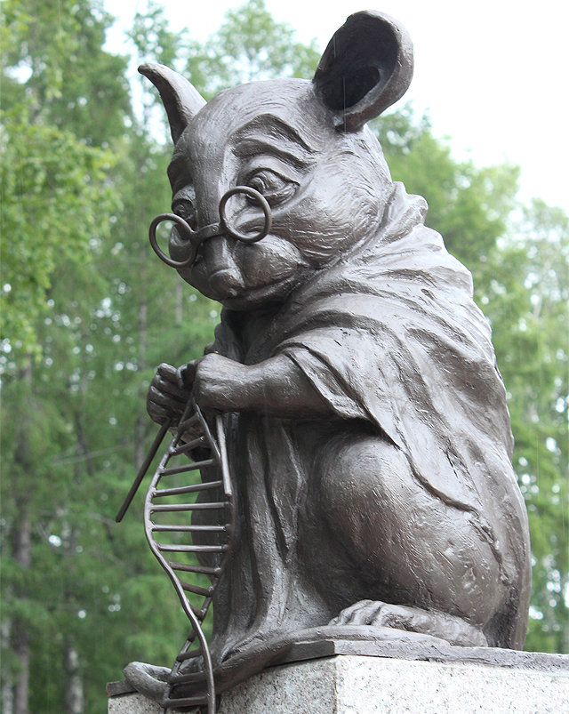

* А хто не знає такого міста, як Львів? У ньому нараховується близько 4 тисяч різних зображень лева, при чому найбільше з них має висоту 4 метри, а найменше вмістилося на ручці дверей

Лев, що здійснює бажання – м.Львів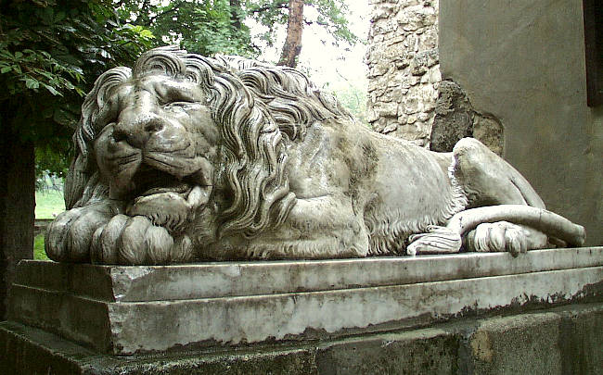

1. ***Продовження бесіди***

* Хто створює скульптурні зображення?
* Чим відрізняється скульптура від малюнка?
* Які матеріали використовуються?
* Порівняйте зображення мишки та лева.
* Як передано спритність мишки і могутність лева?
* Зверніть увагу на поверхню скульптур – фактуру.
* В якій скульптурі, на вашу думку, вона вдало доповнює образ тварини?
* Якими засобами можна досягти цього?

1. ***Розповідь вчителя***

* Ще з прадавніх часів людина створювала скульптурні зображення з дерева. Майстрові ставали у пригоді кліщі й пилка, сокира і стамеска, та ще багато інших інструментів. Але дерево не таке довговічне як камінь. Для роботи з каменем існує цілий набір молотків різних розмірів, гострих металевих знарядь, за допомогою яких художник висікає задумане зображення.
* Зовсім інші інструменти бере скульптор, працюючи з металом. Для такого твердого матеріалу він використовує чекани. Але які б матеріали не обирав скульптор для власних робіт, основним інструментом завжди є звичайні руки людини.
* У нашому місті теж є скульптурні зображення тварин (перегляд зображень

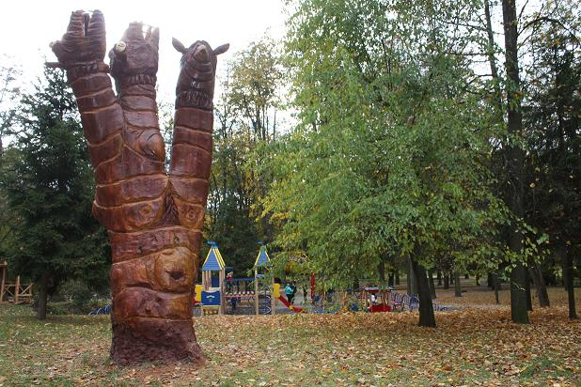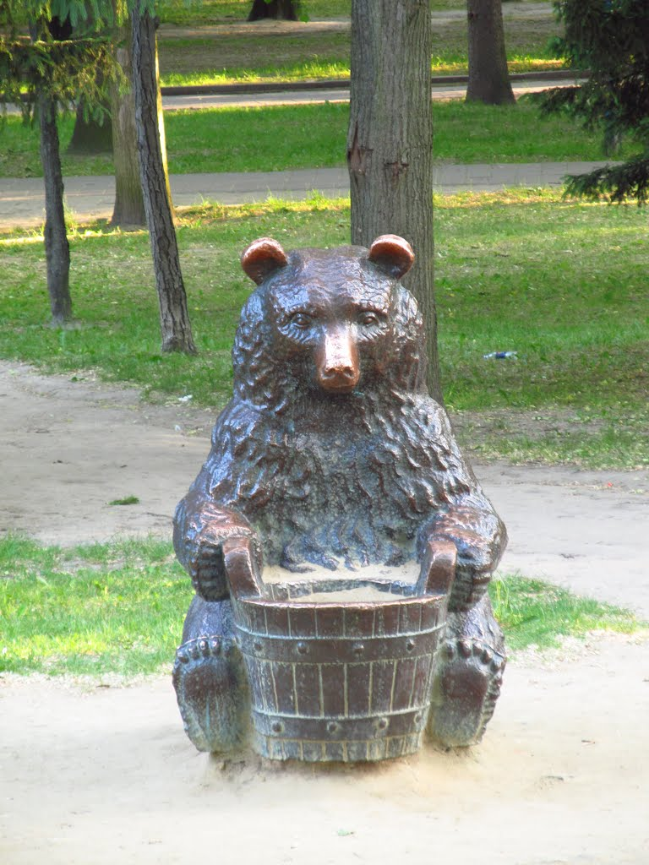

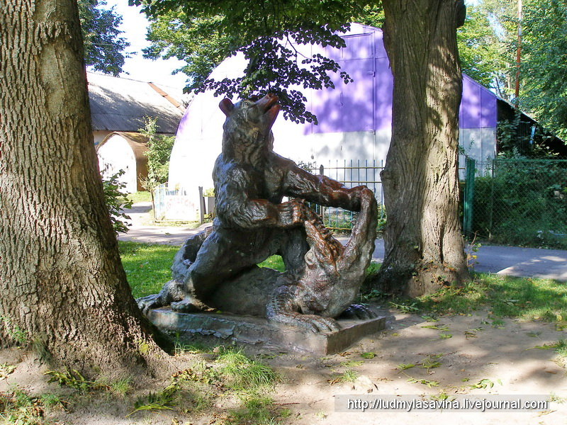

* З яких матеріалів вони виготовлені?
* Чому для них не можна використовувати м’які пластичні матеріали, адже вони легші в роботі?
* Якщо скульптор бере м’які, пластичні матеріали – гіпс, глину, віск, пластилін, - то свої твори він робить шляхом ліплення. Для цього йому необхідні різноманітні лопатки та стеки (демонстрація наочності).
* Вам уже також доводилося почуватися скульпторами, ліплячи з пластиліну.
* Що ви ліпили з пластиліну?
* Пригадайте героїв нашого сьогоднішнього уроку.
* Який вигляд вони мали?
* Якої форми у них тулуб?
* Якою є форма голови, лап, вух?
* Яке хутро?
* Чому так важливо усе це правильно уявити?
* Що важливіше для роботи скульптора: колір чи форма? Чому?

1. ***Інструктаж(послідовність ліплення)***
2. ***Пальчикова гімнастика(підготовка до ліплення)***
3. ***Практична робота учнів (в групах)***

* Виліпіть тваринку з пластиліну, пофантазуйте і передайте за допомогою фактури її образ. Придумайте назву своїй скульптурі
* Презентація робіт

**ІV Рефлексія**

1. ***Підбиття підсумків уроку (загальна оцінка уроку)***
2. ***Повідомлення домашнього завдання***

Створити квітку- семицвітку хороших справ( протягом тижня), презентувати її в класі.

1. ***Рефлексія діяльності(прийом «рефлексивний екран»)***

* Висловіть свою думку про урок, вибираючи початок фрази з рефлексивного екрану:

Сьогодні я дізнався…

Було цікаво…

Було важко…

Я виконував завдання…

Я зрозумів, що…

Тепер я можу…

Я відчув, що…

Я навчився…

У мене вийшло…

Я зміг…

Я спробую…

Мене здивувало…

Урок дав мені для життя…

Мені захотілося…

1. ***Вправа «Твори добро» (за Ш.О.Амонашвілі****)(вкінці кожної фрази учні додають – твори добро)*

* Незалежно від того, чекають від тебе добро, чи не чекають –

твори добро.

* Незалежно від того помітять твоє добро, чи не помітять –

твори добро.

* Незалежно від того приймають твоє добро, чи відкидають –

твори добро!

* Незалежно від того чим будуть платить тобі за добро: добром чи злом –

твори добро.

* Твори добро і ні в кого не питай дозволу, бо ніхто не може бути володарем твого добра.

1. ***Оцінювання***